**Dokumentācija**

1. Problēmas izpēte un analīze

Problēma sākas ar to, ka bieži tika pamanīts, ka nauda tiek izšķērsta nelietderīgi un beigās pats nesaprot, kur tieši viss tiek iztērēts. Izmantojot telefona Swedbank aplikāciju nav tik tiešs skatījums un saprašana, kur līdzekļi tiek tērēti. Parādās uz kurieni tiek sūtīta, vai kādā veikalā tiek iztērēta nauda. Kladē visu manuāli ar roku rakstīt un uzskaitīt, aprēķināt nav ērti, kā arī telefonā aplikācijas izmantot ir iespējams, bet ir grūti atrast to, kas patiktu vislabāk. Iespēja izmantot programmu Excel nekad man nav paticis, tāpēc nonācu pie programmas idejas taisīt “Expense tracker”. Pētīju vairākus variantus un lielāka daļa bija telefona aplikācijas, kuras ir bezmaksas, bet protams ir iespēja nopirkt kādu abonementu un piekļūt vairāk rīkiem, kā arī visādi reklāmu “pop up”. Smēlos vairāk idejas YouTube un ieraudzīju video “5 Javascript Projects to Build (For Beginners)”, kur bija izaicinājums uztaisīt tieši “Expense tracker” un netika dotas nekādas pamācības. (links uz video <https://youtu.be/roumzWd4XJU?t=314>).

1. Programmatūras prasību specifikācija

Reģistrēšanās/pieslēgšanās sistēma

Izdevumu uzskaitītājs

Mēnešu sistēma

Izdevumu kalkulators

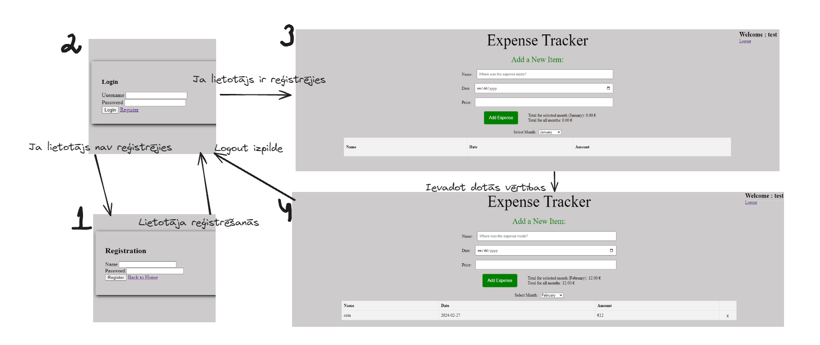(bildes links <https://imgur.com/a/e6TjtLI>)

1. Programmatūras izstrādes plāns

Izmantoju Agile metodi.

Sākumā uztaisīju pašu kodolu, kas ir šis expense trackers, kur dati nesaglabājas datubāzē, bet gan localstorage un tad pievienoju reģistrēšanos un pieslēgšanās sistēmu, kur dati saglabājas datubāzē, kā arī izveidoju logout sistēmu, kura aizved atpakaļ uz login ekrānu.

1. Atkļūdošanas un akcepttestēšanas pārskats

Testēšanu veicu pats:

1. Sākumā veidojot pašu html un css, pārveidoju vairākas reizes, neapmierināja personīgi, kā izskatījās, kā arī mēģināju lai viss ir ergonomiski un kompakti.
2. JavaScript daļa:

2.1 Tabula bija veidota manuāli, un testējot pirmā rinda bija tukša, tāpēc pārveidoju, lai tabula ir manuāli veidota kopa ar pirmo “expense”

2.2 Tika testēts vai poga “add expense” strādā un tā strādāja, bet netika pievienots tabulā. Console.log pārliecinoties viss strādāja, tāpēc zināju, ka tur kļūdu nav, bet kļūda bija ar pašu tabulu un viss tika labots.

2.3 Lielākā testēšana notika ar localstorage, mērķis bija, lai lietotāja ievadītie dati ir viens masīvs, kuram tiek piešķirts speciāls ID un tiek saglabāts nosaukums, datums un daudzums. Sākumā tie visi saglabājās visi kopa, tāpēc pārveidoju, lai tie saglabājas vienā masīvā, bet masīvā ir vairāki nodalījumi ar datiem. Pēc tam man bija izveidots, lai varētu pārskatīt labāk, mēnešu dropdown funkcija, kurā ir visi mēneši un uzspiežot var redzēt katra mēneša izdevumus. Testējot kaut arī dati saglabājas un parādās, pārslēdzot mēnešus, tabula pazuda. Uzlaboju funkciju loadTableData(), lai katru reizi tabula ielādējas, kad mēnesis tiek pārslēgts, testēju vēlreiz viss strādāja, bet refrešojot lapu dati no tabulas pazuda, meklēju kļūdu un atradu ka netika pievienota localstorage funkcija, testēju vēlreiz un viss strādāja.

3. Datubāze/Login/Register

1. Pašu sistēmu izvedot bija viegli, ņemu piemēru no iepriekšējiem darbiem. Lielākās problēmas testējot bija nepareizi sastādīta datu bāze, jo tika izmantoti vienādi nosaukumi, kā, piemēram, password tika piešķirta vairākas reizes un tas veidoja problēmas ar register lapu, kur itkā viss ir piereģistrēts, bet lietotājs netiek novadīts atpakaļ uz login lapu.

4. Drauga ieteikums:

Kad parādīju draugam savu veidojumu, viņš ieteica, lai uztaisu, ka var redzēt cik ir iztērēts konkrētā mēnesī un cik ir iztērēts kopā. Izveidoju viņa ieteikumu kā arī izlaboju, lai cenas vietā var rakstīt tikai ciparus.

1. Lietotāja ceļvedis

Programma ir jāpalaiž manuāli caur lokālo serveri, tāpēc nav vajadzības publicēt, kā arī pagaidām palaist kā mājaslapu nav vajadzīgs, jo izmantoju tikai pats un iedot vecākiem nav problēma, jo vecākiem varu uzstādīt pats, bet sistēma ir :

Ja nav reģistrēts lietotājs, reģistrēties --> pieslēgties ar reģistrētajiem datiem --> izmantot lietotni --> atvienoties/logout

1. Piemērotās licences pamatojums

Šī ir brīvprogrammatūra un to drīkst izmantot kā bezmaksas programmu. Tāpēc ir Brīvas programmatūras licence.

1. <https://github.com/KristiansNesko/ExpenseTracker.git>